Утверждена
постановлением
Администрации
города Сунжа
от 28.03.2017г. N 156/1

Муниципальная программа города Сунжа
«Формирование современной городской среды» на 2017 год

Раздел I. ПАСПОРТ МУНИЦИПАЛЬНОЙ ПРОГРАММЫ ГОРОДА СУНЖА
«ФОРМИРОВАНИЕ СОВРЕМЕННОЙ ГОРОДСКОЙ СРЕДЫ» НА 2017 ГОД

Ответственные исполнители муниципальной программы города Сунжа "Формирование современной городской среды» на 2017 год (далее - Муниципальная программа) | Администрация города Сунжа, отдел архитектуры и градостроительства администрации города Сунжа;
Исполнители Муниципальной программы | Администрация города Сунжа, отдел архитектуры и градостроительства администрации города Сунжа;
Участники Муниципальной программы | Администрация города Сунжа, отдел архитектуры и градостроительства администрации города Сунжа;
Этапы и сроки реализации Муниципальной программы | 2017 год
Цель Муниципальной программы | Повышение уровня благоустройства территорий города Сунжа.
Задачи Муниципальной программы | - Повышение уровня благоустройства дворовых территорий города и мест общего пользования города Сунжа.  - Принятие (корректировка) Правил благоустройства территории города Сунжа, отвечающих современным требованиям к созданию комфортной среды проживания граждан и предполагающих масштабное вовлечение граждан в реализацию мероприятий по благоустройству
Целевые показатели (индикаторы) Муниципальной программы | - количество благоустроенных дворовых территорий МКД  - количество благоустроенных муниципальных территорий общего пользования
Объем и источники финансирования Муниципальной программы | Федеральный бюджет;  Республиканский бюджет
Ожидаемые результаты реализации Муниципальной программы | - Благоустройство дворовых территорий города Сунжа - ____ед  - Благоустройство территорий общего пользования города Сунжа - ___ед.  - Утверждение (корректировка) правил благоустройства территории города Сунжа (с учетом общественных обсуждений)

Раздел II. ХАРАКТЕРИСТИКА ТЕКУЩЕГО СОСТОЯНИЯ
СФЕРЫ РЕАЛИЗАЦИИ МУНИЦИПАЛЬНОЙ ПРОГРАММЫ

  - . Характеристика благоустройства дворовых территорий.
В 2015 году станица Орджоникидзевская была преобразована в поселок городского типа Сунжа, который стал самым крупным по численности населения поселком городского типа в России. В 2016 году новые преобразования: - городской округ, - городское поселение Сунжа, - город Сунжа. Население города Сунжи – 61,79 тыс.чел. (статистика 2011г.).
На территории города Сунжа находятся Дом культуры, библиотеки, нефтехимические и строительные предприятия, Аэропорт, ЖД Вокзал, Автовокзал, 26 учреждений образования и здравоохранения, более 20 многоквартирных жилых домов.
Благоустройство дворов жилищного фонда на сегодняшний день одна из первоочередных задач Администрации города Сунжа. Пришло в негодность асфальтовое покрытие внутриквартальных проездов и тротуаров. Асфальтобетонное покрытие на более 70% придомовых территорий имеет высокий физический износ.
Недостаточно производились работы во дворах по уходу за зелеными насаждениями, восстановлению газонов, удалению старых и больных деревьев, не осуществлялась посадка деревьев и кустарников. Зеленые насаждения на дворовых территориях представлены, в основном, зрелыми или перестойными деревьями, на газонах не устроены цветники.
Система дождевой канализации находится в неисправном состоянии и не обеспечивает отвод вод в периоды выпадения обильных осадков, что доставляет массу неудобств жителям и негативно влияет на конструктивные элементы зданий. В ряде кварталов города дождевая канализация отсутствует по причине того, что ее устройство не предусматривалось проектом.
В ряде дворов отсутствует освещение придомовых территорий, необходимый набор малых форм и обустроенных площадок. Отсутствуют специально обустроенные стоянки для автомобилей, что приводит к их хаотичной парковке.
Надлежащее состояние придомовых территорий является важным фактором при формировании благоприятной экологической и эстетической городской среды.
Проблемы восстановления и ремонта асфальтового покрытия дворов, озеленения, освещения дворовых территорий, ремонта (устройства) дождевой канализации либо вертикальной планировки на сегодня весьма актуальны и не решены в полном объеме в связи с недостаточным финансированием отрасли.
Принимаемые в последнее время меры по частичному благоустройству дворовых территорий не приводят к должному результату, поскольку не основаны на последовательном подходе к решению проблемы и не позволяют консолидировать денежные средства для достижения поставленной цели.
К благоустройству дворовых и внутриквартальных территорий необходим последовательный комплексный подход, рассчитанный на среднесрочный период, который предполагает использование программно-целевых методов, обеспечивающих увязку реализации мероприятий по срокам, ресурсам и исполнителям.
Основным методом решения проблемы должно стать благоустройство дворовых территорий, которое представляет из себя совокупность мероприятий, направленных на создание и поддержание функционально, экологически и эстетически организованной городской среды, улучшение содержания и безопасности дворовых территорий и территорий кварталов.
Реализация муниципальной программы позволит создать благоприятные условия проживания граждан, повысить комфортность проживания населения города, увеличить площадь озеленения территорий, обеспечить более эффективную эксплуатацию жилых домов, улучшить условия для отдыха и занятий спортом, обеспечить физическую, пространственную и информационную доступность зданий, сооружений, дворовых территорий для инвалидов и других маломобильных групп населения,

Целевые показатели (индикаторы), характеризующие
сферу содержания дворовых территорий

Таблица 1
N п/п | Наименование целевого показателя (индикатора) | Единица измерения | Год формирования муниципальной программы  2017 год
1. | Количество благоустроенных дворовых территорий МКД | единиц
2. | Доля благоустроенных дворовых территорий МКД от общего количества дворовых территорий МКД | %
3. | Количество дворовых территорий, благоустроенных с трудовым участием граждан | единиц

2.2. Характеристика сферы благоустройства территорий общего пользования.
Внешний облик города, его эстетический вид во многом зависят от степени благоустроенности территории, от площади озеленения.
Благоустройство - комплекс мероприятий по содержанию объектов благоустройства (в том числе зеленых насаждений), направленных на создание благоприятных условий жизни, трудовой деятельности и досуга населения.
Озелененные территории вместе с насаждениями и цветниками создают образ города, формируют благоприятную и комфортную городскую среду для жителей и гостей города, выполняют рекреационные и санитарно-защитные функции. Они являются составной частью природного богатства города и важным условием его инвестиционной привлекательности.
На территории города Сунжа имеется - парк, сквер, площадь.
Для обеспечения благоустройства общественных территорий целесообразно проведение следующих мероприятий:
- озеленение, уход за зелеными насаждениями;
- оборудование малыми архитектурными формами, фонтанами, иными некапитальными объектами;
- устройство пешеходных дорожек,
- освещение территорий, в т. ч. декоративное;
- обустройство площадок для отдыха, детских, спортивных площадок;
- установка скамеек и урн, контейнеров для сбора мусора;
- оформление цветников;
- обеспечение физической, пространственной и информационной доступности общественных территорий для инвалидов и других маломобильных групп населения.
Выполнение всего комплекса работ, предусмотренных муниципальной программой, создаст условия для благоустроенности и придания привлекательности объектам озеленения города Сунжа.

Таблица 2

Целевые показатели (индикаторы), характеризующие
благоустройство общественных территорий города Сунжа

N п/п | Наименование целевого показателя (индикатора) | Единица измерения | Год формирования муниципальной программы  2017 год
1. | Количество благоустроенных территорий общего пользования | единиц
2. | Количество реализованных проектов благоустройства территорий общего пользования. | единиц

2.3 С целью благоустройства и озеленения города Сунжа, создано муниципальное унитарное предприятие «Горзеленхоз» (МУП «Горзеленхоз»), учредителем является администрация города Сунжа.

Раздел III. ЦЕЛИ, ЗАДАЧИ И ОЖИДАЕМЫЕ РЕЗУЛЬТАТЫ РЕАЛИЗАЦИИ
МУНИЦИПАЛЬНОЙ ПРОГРАММЫ

3.1. Основной целью Муниципальной программы является повышение уровня благоустройства территорий города Сунжа;
3.2. Основные задачи Муниципальной программы, направленные на достижение вышеуказанных целей, заключаются в следующем:
а) повышение уровня благоустройства дворовых территорий города Сунжа;
б) повышение уровня благоустройства территорий общего пользования города Сунжа;
в) принятие (корректировка) Правил благоустройства территории города Сунжа, отвечающих современным требованиям к созданию комфортной среды проживания граждан и предполагающих масштабное вовлечение граждан в реализацию мероприятий по благоустройству.

Таблица 3

Ожидаемые результаты реализации Муниципальной программы

 | Цель, задача | Наименование целевого показателя (индикатора) | Единица измерения | 2017
1. | Цель. Повышение уровня благоустройства территорий города Сунжа | Доля благоустроенных дворовых территорий МКД | %
1. |  | Доля благоустроенных территорий общего пользования | %
1. | Задача 1.  Повышение уровня благоустройства дворовых территорий города Сунжа | Количество благоустроенных дворовых территорий МКД | единиц
2.
2. |  | Доля дворовых территорий, благоустроенных с трудовым участием граждан | %
2. | Задача 2. Повышение уровня благоустройства территорий общего пользования города Сунжа | Количество благоустроенных территорий общего пользования | единиц
2. |  | Количество реализованных проектов благоустройства территорий общего пользования. | единиц
3 | Задача 3. Принятие Правил благоустройства территории города Сунжа, отвечающих современным требованиям к созданию комфортной среды проживания граждан и предполагающих масштабное вовлечение граждан в реализацию мероприятий по благоустройству | Утверждение (корректировка) правил благоустройства территории города Карабулак (с учетом общественных обсуждений) | «да» - 1;  «нет» - 0

Объем средств, полученных г.Сунжа в 2017 году в качестве субсидии из республиканского бюджета на реализацию программы подлежит распределению следующим образом:
- не менее двух третьих объема средств подлежит направлению на софинансирование мероприятий по благоустройству дворовых территорий;
- одна третья объема средств подлежит направлению на софинансирование иных мероприятий по благоустройству, в том числе в соответствии с подпунктом «а» пункта 13 Правил предоставления и распределения субсидий из федерального бюджета бюджетам субъектов Российской Федерации на поддержку государственных программ субъектов Российской Федерации и муниципальных программ формирования современной городской среды», утвержденных постановлением Правительства Российской Федерации от 10 февраля 2017 года № 169.
Для реализации мероприятий программы подготовлены следующие документы:
- минимальный перечень работ по благоустройству дворовых территорий многоквартирных домов, с приложением визуализированного перечня образцов элементов благоустройства, предполагаемых к размещению на дворовой территории (приложение 1 к программе),
- дополнительный перечень работ по благоустройству дворовых территорий многоквартирных домов, (приложение 2 к программе),
- нормативная стоимость (единичные расценки) работ по благоустройству дворовых территорий, входящих в состав минимального перечня таких работ (приложения 3-5 к программе),
- порядок аккумулирования и расходования средств заинтересованных лиц, направляемых на выполнение дополнительного перечней работ по благоустройству дворовых территорий и механизм контроля за их расходованием, а также порядок и форма участия (финансовое и (или) трудовое граждан в выполнении указанных работ (приложение 6 к программе),
- порядок разработки, обсуждения с заинтересованными лицами и утверждения дизайн - проектов благоустройства дворовой территории, включенных в муниципальную программу на 2017 год (приложение 7 к программе).

_______________________
Примечание:
*Адресный перечень дворовых территорий, подлежащих благоустройству в 2017 году, будет сформирован после определения объемов и стоимости работ.

** Общественная территория для благоустройства в 2017 году будет определена по результатам народного голосования.

Приложение 1
к Муниципальной программе
города Сунжа
«Формирование современной
городской среды» на 2017 год

Минимальный перечень работ
по благоустройству дворовых территорий
многоквартирных домов

Виды работ
- Ремонт дворовых проездов
- Обеспечение освещения дворовых территорий
- Установка скамеек
- Установка урн

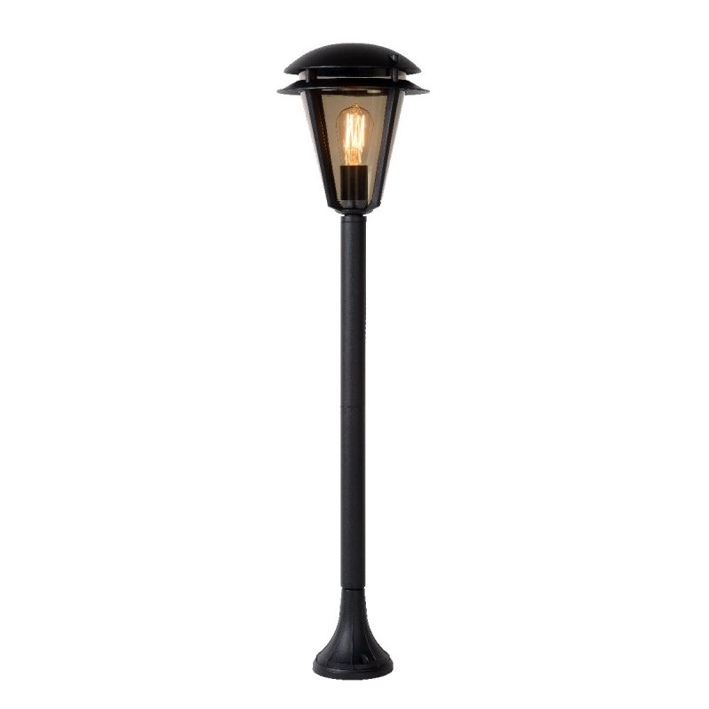 |  | Уличный фонарь
  Характеристики: | Высота – 2,40 м;  Сечение – 260 мм;
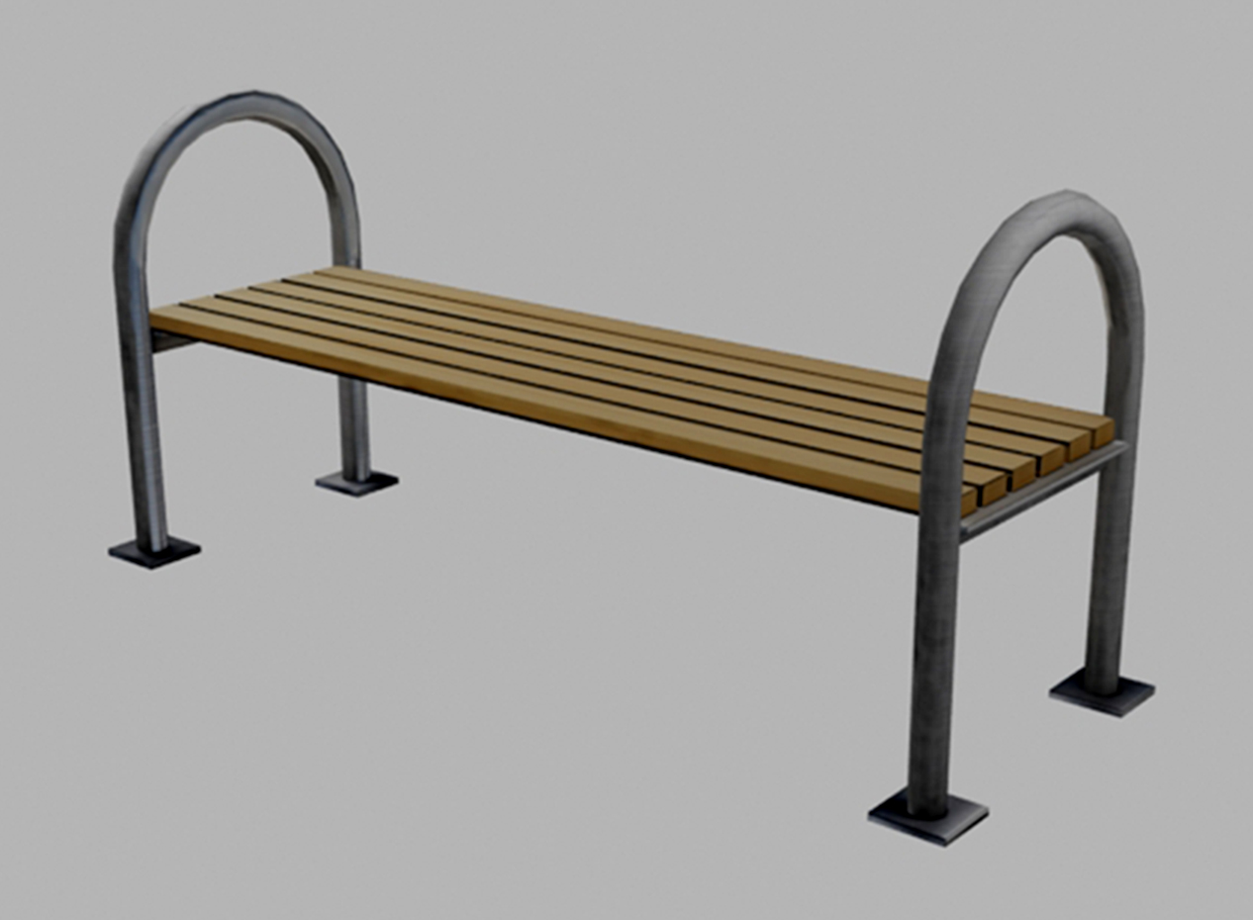 |  | Скамья без спинки
  Характеристики: | Длина скамейки – 1,70 м;  Ширина – 400 мм;  Высота – 600 мм.
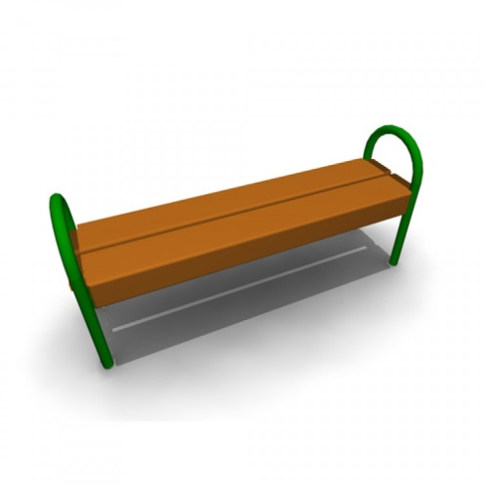 | Скамья без спинки
  Характеристики: | Длина скамейки - 1,5 м;  Ширина – 380 мм;  Высота - 680 мм
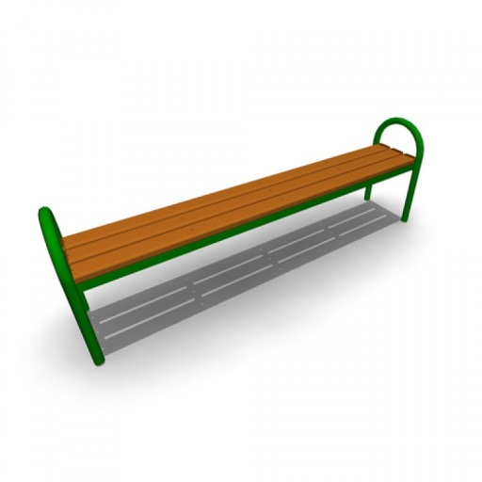 | Скамья без спинки
  Характеристики: | Длина скамейки - 2,0 м;  Ширина - 385 мм;  Высота - 660 мм.
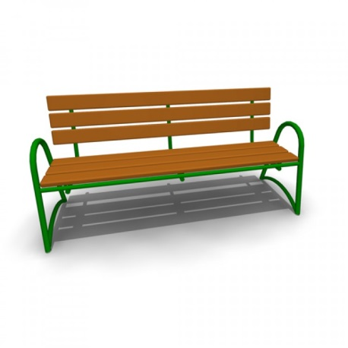 | Скамья со спинкой
  Характеристики: | Длина скамейки - 2,085 м;  Ширина - 770 мм;  Высота - 975 мм.
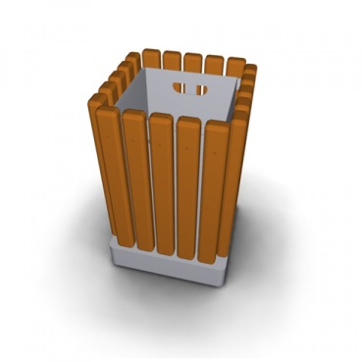 | - Урна металлическая  - «Деревянный декор»
  Характеристики: | Высота - 665мм;  Ширина - 420 мм;  Объем: 10 л
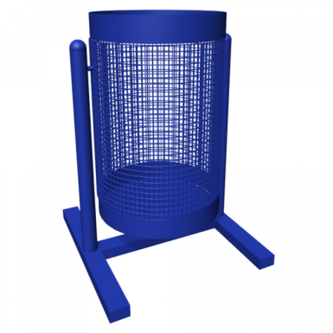 | Урна для мусора
  Характеристики: | Высота - 540 м  Ширина – 400 мм  Объем: 20 л
Урна уличная

Характеристики: | Высота - 570 мм;  Ширина - 480 мм;  Объем: 40 л

Приложение 2
к Муниципальной программе
города Сунжа
«Формирование современной
городской среды» на 2017 год

Дополнительный перечень работ
по благоустройству дворовых территорий
многоквартирных домов

№  пп | Наименование видов работ
1 | Оборудование автомобильных парковок
2 | Ремонт имеющейся или устройство новой дождевой канализации, дренажной системы, организация вертикальной планировки территории (при необходимости)
3 | Установка детских и (или) спортивных площадок
4 | Расчистка прилегающей территории
5 | Озеленение
6 | Устройство пандуса

Приложение 3
к Муниципальной программе
города Сунжа
«Формирование современной
городской среды» на 2017 год

Единичные расценки
на ремонт дворовых проездов
№ п/п | Наименование работ | Ед.  измер. | Кол-во | Стоимость с НДС в руб.
1 | Поднятие кирпичных горловин колодцев(без стоимости люка) | 1 люк | 1 | 2741,00
2 | Снятие деформированных а/бетонных покрытий фрезой толщ.5см(с погрузкой и перевозкой на расстоянии до 10км) | м2 | 1 | 37,00
3 | Разборка а/бетонного покрытия (с погрузкой экскаватором и перевозкой на расстоянии до 15км) толщ.10см
 | толщ.10см | м3 | 1м2х0,1м | 117,00
4 | Разработка грунта с погрузкой на а/самосвал (с первозкой на расстоянии до 10км)
 | толщ.10см | м3 | 1м2х0,1м | 139,00
5 | Устройство подстилающих и выравнивающих слоев из песка
 | толщ.10см | м3 | 1м2х0,1м | 66,00
6 | Устройство подстилающих и выравнивающих слоев из щебня (с доставкой на расстоянии до 70км)
 | толщ.10см | м3 | 1м2х0,1м | 169,00
7 | Розлив битума | тн | 1м2х0,0003тн | 7,00
8 | Устройство выравнивающего слоя из а/бетона толщ.2,5см (нижний слой а/б марки П)-проезжая часть | тн | 1м2х0,025мх2,34тн | 212,00
9 | Устройство а/бетонного слоя из а/бетона толщ.5 см (верхний слой а/б марки П,тип В) -проезжая часть | м2 | 1 | 468,00
10 | Устройство а/бетонного слоя из а/бетона толщ.4 см ( а/б марки Ш,тип Д)-тротуар | м2 | 1 | 411,00
11 | Разборка старого бортового камня (с погрузкой экскаватором и перевозкой на расстоянии до 15 км) | 1 пог.м | 1 | 222,00
12 | Установка нового бортового камня | 1 пог.м | 1 | 923,00

Приложение 4
к Муниципальной программе
города Сунжа
«Формирование современной
городской среды» на 2017 год

Единичные расценки
на освещение дворовых территорий

№ | Вид работы | Ед.  измерения | Стоимость с НДС, руб.
 | Работа
1 | Прокладка провода по фасаду здания | м | 101
2 | Установка кронштейна | шт | 2 352
3 | Установка светильника | шт | 1 877
4 | Установка выключателя | шт | 70
5 | Установка фотоэлемента | шт | 312
6 | Установка распределительной коробки | шт | 686
7 | Прокладка труб гофра для защиты проводов | м | 31
8 | Затягивание провода в трубы | м | 8
10 | Установка опоры СВ-110-5 | шт | 2 765
11 | Подвес провода СИП | м | 101
12 | Демонтаж светильника | шт | 732
13 | Демонтаж провода с фасада | м | 24
14 | Демонтаж опоры | шт | 709
15 | Сверление отверстий в кирпиче | 1 отв. | 15
 | Материалы
17 | Провод ВВГ 3*2,5 | м | 34,27
18 | Провод ВВГ 3*1,5 | м | 21,12
19 | Опора СВ-110-5 | шт | 9 700
23 | Фотоэлемент | шт | 367
24 | Автоматический выключатель 16А | шт | 91,38
25 | Выключатель | шт | 54,52
26 | Гофротруба | м | 4,91
27 | Труба полипропиленовая | м | 48,00
28 | Светодиодный светильник (с датчиком движения) накладной защитного исполнения | шт | 1 420
29 | Светильник светодиодный LED | шт | 5 750
 | Кронштейн для светильников | шт | 482,86
30 | Провод СИП 2*16 | м | 33,26
31 | Провод СИП 4*16 | м | 57,37
32 | Провод СИП 4*25 | м | 80,09
33 | Изолента ПВХ | шт | 37,24
34 | Коробка распределительная (IP-54) | шт | 72,50
35 | Клипса | шт | 7,96
36 | Дюбель-гвоздь (быстрый монтаж) | шт | 3,50
37 | Рейка DIN 30см | шт | 17,95
38 | Шина нулевая | шт | 347,93

Приложение 5
к Муниципальной программе
города Сунжа
«Формирование современной
городской среды» на 2017 год

5.1 Единичные расценки
на установку скамьи

№ | Вид работы | Ед.измерения | Стоимость с НДС, руб.
 | Работа
1 | Стоимость установки скамьи | шт | 1876
 | Оборудование
2 | Скамья  Размеры: 1500*380*680 | шт | 4368
3 | Скамья  Размеры: 2000*385*660 | шт | 5784
4 | Скамья со спинкой  Размеры: 1985*715*955 | шт | 11450

5.2 Единичные расценки
на установку урны

№ | Вид работы | Ед.  измерения | Стоимость с НДС, руб.
 | Работа
1 | Стоимость установки урны | шт | 513
 | Оборудование
2 | Урна наземная  Объем: 20л  Размеры: 400*300*540 | шт | 3469
3 | Урна наземная  Объем: 40л  Размеры: 480*380*570 | шт | 4053
4 | Урна с контейнером на бетонном основании (монтаж не требуется)  Размеры: 420*420*665 | шт | 3267

Приложение 6
к Муниципальной программе
города Сунжа
«Формирование современной
городской среды» на 2017 год

- Порядок аккумулирования и расходования средств заинтересованных лиц, направляемых на выполнение дополнительного перечня работ по благоустройству дворовых территорий города Сунжа, Порядок и форма участия (трудовое и (или) финансовое) заинтересованных лиц в выполнении работ

1. Общие положения

  - Настоящий Порядок регламентирует процедуру аккумулирования и использования денежных средств (далее – аккумулирование средств), поступающих от собственников помещений в многоквартирных домах, собственников иных зданий и сооружений, расположенных в границах дворовой территории, подлежащей благоустройству (далее – заинтересованные лица), направляемых на выполнение дополнительного перечня работ по благоустройству дворовых территорий города Сунжа в рамках муниципальной программы «Формирование современной городской среды» на 2017 год (далее – Программа), механизм контроля за их расходованием, а также устанавливает порядок и формы трудового и финансового участия заинтересованных лиц в выполнении указанных работ.
  - В целях реализации настоящего Порядка используются следующие понятия:
а) дополнительный перечень работ – установленный постановлением Администрации города Сунжа перечень работ по благоустройству дворовой территории, софинансируемых за счет средств заинтересованных лиц;
б) трудовое участие – добровольная безвозмездная трудовая деятельность заинтересованных лиц, имеющая социально полезную направленность, не требующая специальной квалификации и выполняемая в качестве трудового участия заинтересованных лиц при осуществлении видов работ из дополнительного перечня работ по благоустройству дворовых территорий города Карабулак;
в) финансовое участие – финансирование выполнения видов работ из дополнительного перечня работ по благоустройству дворовых территорий города Сунжа за счет участия заинтересованных лиц в размере не менее 5 процентов от общей стоимости соответствующего вида работ;
г) общественная комиссия – комиссия, создаваемая в соответствии с постановлением Администрации города Сунжа для рассмотрения и оценки предложений заинтересованных лиц, а также реализации контроля за реализацией Программы.

- Порядок и форма участия (трудовое и (или) финансовое) заинтересованных лиц в выполнении работ

  - Заинтересованные лица принимают участие в реализации мероприятий по благоустройству дворовых территории в рамках минимального и дополнительного перечней работ по благоустройству в форме трудового и (или) финансового участия.
  - Организация трудового и (или) финансового участия осуществляется заинтересованными лицами в соответствии с решением общего собрания собственников помещений в многоквартирном доме, дворовая территория которого подлежит благоустройству, оформленного соответствующим протоколом общего собрания собственников помещений в многоквартирном доме.
  - Финансовое (трудовое) участие заинтересованных лиц в выполнении мероприятий по благоустройству дворовых территорий должно подтверждаться документально в зависимости от избранной формы такого участия.
  - Документы, подтверждающие форму участия заинтересованных лиц в реализации мероприятий по благоустройству, предусмотренных минимальным и (или) дополнительным перечнями, предоставляются в Администрацию города Сунжа.
В качестве документов, подтверждающих финансовое участие, могут быть представлены копии платежных поручений о перечислении средств или внесении средств на счет, открытый в установленном порядке, копия ведомости сбора средств с физических лиц, которые впоследствии также вносятся на счет, открытый в соответствии с настоящим Порядком.
Документы, подтверждающие финансовое участие, представляются в Администрацию города Сунжа не позднее 2 дней со дня перечисления денежных средств в установленном порядке.
В качестве документов (материалов), подтверждающих трудовое участие могут быть представлены отчет подрядной организации о выполнении работ, включающей информацию о проведении мероприятия с трудовым участием граждан, отчет совета многоквартирного дома, лица, управляющего многоквартирным домом о проведении мероприятия с трудовым участием граждан. При этом, рекомендуется в качестве приложения к такому отчету представлять фото-, видеоматериалы, подтверждающие проведение мероприятия с трудовым участием граждан.
Документы, подтверждающие трудовое участие, представляются в Администрацию города не позднее 10 календарных дней со дня окончания работ, выполняемых заинтересованными лицами.
  - При выборе формы финансового участия заинтересованных лиц в реализации мероприятий по благоустройству дворовой территории в рамках дополнительного перечня (минимального перечня - в случае принятия такого решения) работ по благоустройству доля участия определяется как процент от стоимости мероприятий по благоустройству дворовой территории.

- Условия аккумулирования и расходования средств

  - В случае включения заинтересованными лицами в заявку работ, входящих в дополнительный перечень работ по благоустройству дворовых территорий, установленный постановлением Администрации города Сунжа, и выбора финансового участия денежные средства заинтересованных лиц перечисляются на лицевой счет администратора доходов бюджета города Сунжа.

Лицевой счет для перечисления средств заинтересованных лиц, направляемых для выполнения дополнительного перечня работ по благоустройству дворовых территорий, может быть открыт Администрацией города Сунжа в российских кредитных организациях, величина собственных средств (капитала) которых составляет не менее 1 миллиардов рублей, либо в органах казначейства.
  - После утверждения дизайн-проекта общественной муниципальной комиссией и его согласования с представителем заинтересованных лиц Администрация города заключает с представителями заинтересованных лиц, принявшими решение о благоустройстве дворовых территорий, соглашение, в котором указывается объект благоустройства, реквизиты для перечисления средств, определяются порядок и сумма перечисления денежных средств заинтересованными лицами, а также реквизиты счета, на который подлежат возврату денежные средства заинтересованных лиц в случае выбора финансового участия.
Объем денежных средств, подлежащих перечислению заинтересованными лицами, определяется в соответствии со сметным расчетом, а также исходя из нормативной стоимости (единичных расценок) работ по благоустройству дворовых территорий и объема работ, указанного в дизайн-проекте, и составляет не менее 5 процентов от общей стоимости соответствующего вида работ из дополнительного перечня работ.
Фактический объем денежных средств, подлежащих перечислению заинтересованными лицами, может быть изменен по итогам осуществления закупки товара, работы, услуги в соответствии с положениями Федерального закона от 05.04.2013 № 44-ФЗ «О контрактной системе в сфере закупок товаров, работ, услуг для обеспечения государственных и муниципальных нужд», а также с учетом стоимости фактически выполненных работ.
  - Перечисление денежных средств заинтересованными лицами осуществляется в течение десяти дней с момента подписания соглашения.
  - В случае, если денежные средства в полном объеме не будут перечислены в срок, установленный в абзаце первом настоящего пункта, то заявка такого многоквартирного дома в части выполнения дополнительного перечня работ по благоустройству территории выполнению не подлежит.
Перечень дворовых территорий, подлежащих благоустройству в рамках Программы, подлежит корректировке с включением следующих по очередности дворовых территорий, прошедших отбор в пределах лимитов бюджетных ассигнований, предусмотренных Программой. В таком случае заинтересованные лица, дворовые территории которых были включены в Программу в связи с корректировкой и их заявка предусматривает выполнение работ из дополнительного перечня, обязуются перечислить денежные средства не позднее 25 июня 2017 года в порядке и на условиях, определенных соглашением.
  - Денежные средства считаются поступившими в доход бюджета города Сунжа с момента их зачисления на лицевой счет Администрации города.
  - На сумму планируемых поступлений увеличиваются бюджетные ассигнования Администрации города как главному распорядителю бюджетных средств с последующим доведением в установленном порядке лимитов бюджетных обязательств для осуществления целевых расходов, предусмотренных Программой.
  - Администрация города осуществляет учет поступающих от заинтересованных лиц денежных средств в разрезе многоквартирных домов, дворовые территории которых подлежат благоустройству.
  - Администрация города обеспечивает ежемесячное опубликование на официальном сайте города Сунжа в информационно-телекоммуникационной сети «Интернет» данных о поступивших от заинтересованных лиц денежных средствах в разрезе многоквартирных домов, дворовые территории которых подлежат благоустройству.
Администрация города ежемесячно обеспечивает направление данных о поступивших от заинтересованных лиц денежных средствах в разрезе многоквартирных домов, дворовые территории которых подлежат благоустройству, в адрес общественной муниципальной комиссии.
  - Расходование аккумулированных денежных средств заинтересованных лиц осуществляется Администрация города на финансирование дополнительного перечня работ по благоустройству дворовых территорий в соответствии с утвержденным дизайн-проектом благоустройства дворовых территорий, утвержденного общественной муниципальной комиссией и согласованного с представителем заинтересованных лиц.
  - Расходование денежных средств осуществляется путем принятия и оплаты обязательств в соответствии с бюджетным законодательством и иными нормативными правовыми актами, регулирующими бюджетные правоотношения.
  - Контроль за целевым расходованием аккумулированных денежных средств заинтересованных лиц осуществляется ОМС городского округа города Сунжа и Управлением финансов в соответствии с бюджетным законодательством.

Приложение 7
к Муниципальной программе
города Сунжа
«Формирование современной
городской среды» на 2017 год

ПОРЯДОК
разработки, обсуждения с заинтересованными лицами и утверждения дизайн-проектов благоустройства дворовой территории, включаемых в муниципальную программу формирования современной городской среды на территории города Сунжа на 2017 год

1. Настоящий порядок устанавливает процедуру разработки, обсуждения с заинтересованными лицами и утверждения дизайн-проектов благоустройства дворовой территории, включаемых в муниципальную программу формирования современной городской среды на территории города Сунжа (далее - Порядок).
2. Для целей Порядка применяются следующие понятия:
2.1. дворовая территория - совокупность территорий, прилегающих к многоквартирным домам, с расположенными на них объектами, предназначенными для обслуживания и эксплуатации таких домов, и элементами благоустройства этих территорий, в том числе парковками (парковочными местами), тротуарами и автомобильными дорогами, включая автомобильные дороги, образующие проезды к территориям, прилегающим к многоквартирным домам;
2.2. заинтересованные лица - собственники помещений в многоквартирных домах, собственники иных зданий и сооружений, расположенных в границах дворовой территории, подлежащей благоустройству.
3. Разработка дизайн - проекта обеспечивается Администрацией города, отделом архитектуры и градостроительства Администрации города Сунжа, отделом производственных отраслей Администрацией города (далее - уполномоченные органы).
4. Дизайн-проект разрабатывается в отношении дворовых территорий, прошедших отбор, исходя из даты представления предложений заинтересованных лиц в пределах выделенных лимитов бюджетных ассигнований.
В случае совместной заявки заинтересованных лиц, проживающих в многоквартирных домах, имеющих общую дворовую территорию, дизайн - проект разрабатывается на общую дворовую территорию.
4. В дизайн - проект включается текстовое и визуальное описание проекта благоустройства, в том числе концепция проекта и перечень (в том числе визуализированный) элементов благоустройства, предполагаемых к размещению на соответствующей территории.
Содержание дизайн-проекта зависит от вида и состава планируемых работ. Дизайн-проект может быть подготовлен в виде проектно-сметной документации или в упрощенном виде - изображение дворовой территории на топографической съемке в масштабе с отображением текстового и визуального описания проекта благоустройства дворовой территории и техническому оснащению площадок исходя из минимального и дополнительного перечней работ, с описанием работ и мероприятий, предлагаемых к выполнению, со сметным расчетом стоимости работ исходя из единичных расценок.
6. Разработка дизайн - проекта включает следующие стадии:
6.1. осмотр дворовой территории, предлагаемой к благоустройству, совместно с представителем заинтересованных лиц;
6.2. разработка дизайн - проекта;
6.3. согласование дизайн-проекта благоустройства дворовой территории с представителем заинтересованных лиц;
6.4. утверждение дизайн-проекта общественной муниципальной комиссией.
7. Представитель заинтересованных лиц обязан рассмотреть представленный дизайн-проект в срок не превышающий двух календарных дней с момента его получения и представить в Администрация города согласованный дизайн-проект или мотивированные замечания.
В случае не урегулирования замечаний, Администрацией города Сунжа передает дизайн-проект с замечаниями представителя заинтересованных лиц общественной муниципальной комиссии для проведения обсуждения с участием представителя заинтересованных лиц и принятия решения по дизайн-проекту.
8. Дизайн - проект утверждается общественной муниципальной комиссией, решение об утверждении оформляется в виде протокола заседания комиссии.

